Дитина втратила рідних через війну: як поводитися та які слова підтримки підібрати однокласникам і вчителям
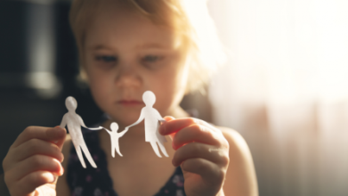

Практики розвитку пам’яті. Лайфхаки від учителів

Як розвивати пам’ять в учнів

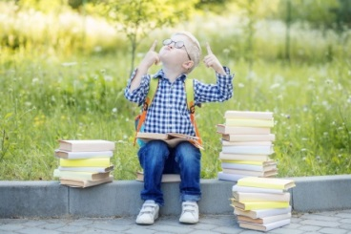

“Коли закінчиться війна?”: як учителям відповідати на складні питання учнів

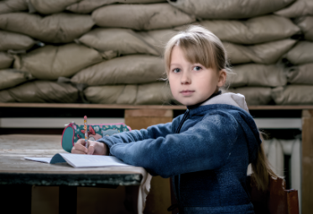

Адаптація до школи: як допомогти першачкам, пятикласникам (і не тільки) впевнено почати навчання
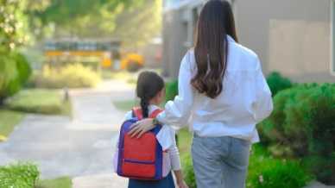

Практики уважності для дітей і дорослих: як допомогти собі зосередитися й “заземлитися”
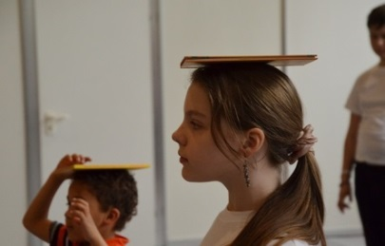

Відчувати тіло, записувати думки, відновлювати зв’язок із реальністю: як дорослим і дітям уберегтися від виснаження

У співчутті, на відміну від жалості, є повага до сили людини: як підтримати дітей, що втратили близьких
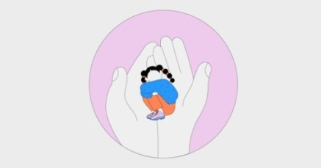

http://ecopsy.com.ua/cpps/Vazhlyvi%20navychky%20v%20periodu%20stresu.pdf

